Họ và Tên : ...............

Lớp:……………….. .

**BÀI 1: TÔI VÀ CÁC BẠN**

**TIẾT 1: GIỚI THIỆU BÀI HỌC VÀ TRI THỨC NGỮ VĂN**

**Phiếu học tập 1**

**1.Giới thiệu bài học**

|  |  |
| --- | --- |
| Chủ đề |  |
| Nội dung chủ đề |  |
| Thể loại chính |  |

**Phiếu Học Tập Số 2**

" Ngày xưa, có một chú Ngựa Trắng rất thơ ngây. Bộ lông chú trắng nõn nà như một đám mây bồng bềnh trên nền trời xanh thẳm. Mẹ chú yêu chú lắm. Mẹ hay căn dặn:

* Con phải ở cạnh mẹ đây. Con hãy hí to lên khi mẹ gọi nhé!

Mỗi khi nghe mẹ gọi, Ngựa Trắng hí lên những tiếng non nớt thật đáng yêu. Những lúc ấy, ngựa mẹ vô cùng vui sướng. Ngựa mẹ chỉ thích dạy con tập hí hơn là luyện cho vó con phi dẻo dai hoặc cú đá hậu mạnh mẽ.

Gần nhà chú Ngựa Trắng ấy có anh Đại Bàng Núi. Anh ta sải cánh thật vững vàng. Mỗi lúc lượn vòng, cánh không động, khẽ nghiêng bên nào là chao bên ấy, bóng cứ loang loáng trên bãi cỏ.

Ngựa Trắng mê quá, chú cứ ước ao như anh Đại Bàng. Có lần chú nói với Đại Bàng:

- Anh Đại Bàng ơi! Làm thế nào để có cánh như anh?

Đại Bàng đáp:

- Phải đi tìm! Cứ quanh quẩn bên mẹ mãi thì bao giờ mới có cánh.

Thế là Ngựa Trắng xin phép mẹ lên đường cùng Đại Bàng. Thoáng cái đã xa lắm... Chưa thấy "đôi cánh" đâu nhưng Ngựa Trắng đã gặp nhiều cảnh lạ, Ngựa thích thú vô cùng nhưng chỉ phiền là trời mỗi lúc một tối, thấp thoáng đâu đây những vệt sáng sao trời..."

(Trích Đôi cánh của Ngựa Trắng- Thy Ngọc)

**Câu 1: Theo em, câu chuyện trên viết cho đối tượng nào?**

1. Cho trẻ em
2. Cho người lớn
3. Cả hai đáp án A, B đều sai

**Câu 2: Nhận xét nào sau đây nói đúng về đặc điểm của các nhân vật trong truyện?**

1. Các nhân vật vừa mang đặc tính vốn có của loài vật, vừa mang đặc điểm con người
2. Nhân vật là loài vật
3. Cả hai đáp án A, B đều đúng

**Câu 3: Đâu là câu nói của nhân vật Ngựa Trắng?**

1. - Con phải ở cạnh mẹ đây. Con hãy hí to lên khi gọi mẹ nhé!

B. - Anh Đại Bàng ơi! Làm thế nào để có cánh như anh?

C. - Phải đi tìm! Cứ quanh quẩn bên mẹ mãi thì bao giờ mới có cánh.

**Câu 4: Câu *"Mẹ chú yêu chú lắm"* là lời của ai?**

1. Ngựa mẹ
2. Ngựa Trắng
3. Người kể chuyện

**Câu 5: Câu *"Bộ lông chú trắng nõn nà như một đám mây bồng bềnh trên nền trời xanh thẳm" nói đến yếu tố nào của nhân vật?***

1. *Hành động*
2. *Ngoại hình*
3. *Ngôn ngữ*

Họ và Tên : ............... lớp:..............................

**BÀI 1: TÔI VÀ CÁC BẠN**

**TIẾT 2, 3 ,4 : VĂN BẢN 1**

**BÀI HỌC ĐƯỜNG ĐỜI ĐẦU TIÊN**

**Phiếu học tập số 1.**

|  |  |
| --- | --- |
| **Tác giả**  **( Tô Hoài)** | **-**Tên thật:  -Năm sinh:  -Quê quán:  -Cuộc đời:  -Sự nghiệp sáng tác: |
| **Tác phẩm:**  ***Dế Mèn phiêu lưu kí*** | -Hoàn cảnh sáng tác:  -Dung lượng ( số chương):  -Tóm tắt nội dung tác phẩm: |

**Phiếu học tập số 2:**

|  |  |
| --- | --- |
| Xuất xứ |  |
| Thể loại |  |
| Ngôi kể |  |
| Nhân vật chính |  |
| PTBĐ |  |
| Bố cục: (Văn bản chia là mấy phần? Nêu nội dung từng phần?) |  |

**Phiếu học tập số 3:**

|  |  |  |  |
| --- | --- | --- | --- |
| **Nhân vật Dế Mèn** | | | |
| **Ngoại hình** | **Tính cách** | | |
| **Cử chỉ, hoạt động** | **Suy nghĩ** | **Lời nói( xưng hô)** |
|  |  |  |  |
| **Nhận xét** |  | | |

**Phiếu học tập số 4:**

|  |  |
| --- | --- |
| **Ngoại hình của Dế Choắt qua cái nhìn của Dế Mèn** | |
| **Tuổi** |  |
| **Người** |  |
| **Cánh** |  |
| **Mặt mũi** |  |
| **Xưng hô** |  |
| **Ăn ở** |  |
| **Nhận xét** | **=>Choắt là một chú dế:**  **=>Đối lập với** |

**Phiếu học tập số 5:**

|  |  |
| --- | --- |
| **Thái độ của Dế Mèn đối với Dế Choắt** | |
| **Gọi Choắt là:** |  |
| **Khi sang thăm nhà Dế Choắt:** |  |
| **Khi Dế Choắt nhờ giúp đỡ** |  |
| **Nhận xét** | **Dế Mèn là** |

**phiếu học tập số 6:**

|  |  |  |  |
| --- | --- | --- | --- |
| **Dế Mèn trêu chị Cốc và bài học đường đời đầu tiên** | | | |
|  | **Trước khi trêu chị Cốc** | **Sau khi trêu chị Cốc** | **Kết quả** |
| **Hành động** |  |  |  |
| **Thái độ** |  |  |  |
| **Nhận xét** |  | | |

**8.Hoàn thành phiếu học tập số 7:**

|  |  |
| --- | --- |
| **Nghệ thuật** |  |
| **Nội dung** |  |
| **Ý nghĩa** |  |

Họ và Tên : ............... lớp:..............................

**BÀI 1: TÔI VÀ CÁC BẠN**

**TIẾT 5: THỰC HÀNH TIẾNG VIỆT**

**TỪ ĐƠN, TỪ PHỨC, NGHĨA CỦA TỪ, BIỆN PHÁP TU TỪ**

**Phiếu học tập số 1.**

1. **Từ đơn, từ phức:**

-Từ đơn:

+ Khái niệm:

……………………………………………………………………………………………

+ ví dụ:

-Từ phức:

+ Khái niệm

…………………………………………………………………………………………………………………………………………………………………………………………

+ Ví dụ:

**2.Nghĩa của từ**

- khái niệm:

…………………………………………………………………………………………………………………………………………………………………………………………

- Nghĩa của từ gồm nghĩa chính ( nghĩa gốc) và nghĩa chuyển.

+Nghĩa chính:

…………………………………………………………………………………………………………………………………………………………………………………………

+Nghĩa chuyển:

…………………………………………………………………………………………………………………………………………………………………………………………

**3.Biện pháp tu từ**

**-**Kể tên một số biện pháp tu từ mà em đã học ở tiểu học?

……………………………………………………………………………………….

- So sánh:

+ khái niệm:

………………………………………………………………………………………………………………………………………………………………………………………………………………………………………………………………………………………

+ Ví dụ:

...............................................................................................................................................................................................................................................................................................

Họ và Tên : ............... lớp:..............................

**BÀI 1: TÔI VÀ CÁC BẠN**

**Tiết 6,7 : VĂN BẢN 2:**

**NẾU CẬU MUỐN CÓ MỘT NGƯỜI BẠN**

**( Trích “ Hoành tử bé”)**

**Phiếu học tập số 1**

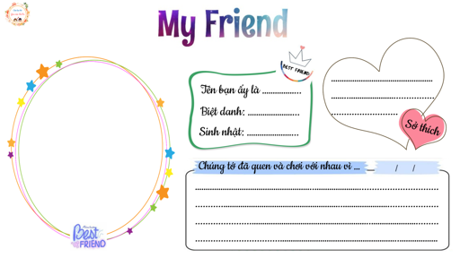

**Phiếu học tập số 2:**

|  |  |
| --- | --- |
| **Tác giả**  **( Ăng -toan đơ Xanh -tơ Ê – xu – pe – ri )** |  |
| **Tác phẩm:**  ***Hoàng tử bé*** | -Hoàn cảnh sáng tác:  -Dung lượng ( số chương):  -Tóm tắt nội dung tác phẩm: |

**Phiếu học tập số 3:**

|  |  |
| --- | --- |
| Xuất xứ |  |
| Thể loại |  |
| Ngôi kể |  |
| Nhân vật chính |  |
| PTBĐ |  |
| Bố cục: (Văn bản chia là mấy phần? Nêu nội dung từng phần?) |  |

**Phiếu học tập số 4**

|  |  |  |
| --- | --- | --- |
| **Hoàn cảnh hoàng tử bé gặp Cáo** | **Tâm trạng của hoàng tử bé** | **Tâm trạng của Cáo** |
|  |  |  |

**Phiếu học tập số 5.**

|  |  |  |
| --- | --- | --- |
| **Cuộc sống của cáo trước và sau khi được cảm hóa.** | | |
|  | **Trước khi được cảm hóa** | **Sau khi được cảm hóa** |
| Cảm nhận về cuộc sống |  |  |
| Cảm nhận về những bước chân |  |  |
| Cảm nhận về cánh đồng lúa mì |  |  |
| Nhận xét |  |  |

**Phiếu học tập số 5:**

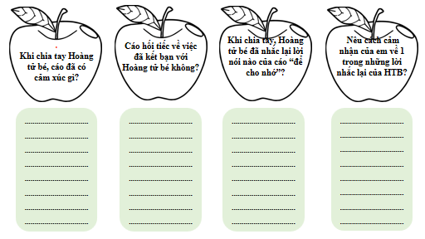

Họ và Tên : ............... lớp:..............................

**BÀI 1: TÔI VÀ CÁC BẠN**

**TIẾT 9, 10 : VIẾT BÀI VĂN KỂ LẠI MỘT TRẢI NGHIỆM**

**Phiếu học tập số 1.**

|  |  |  |
| --- | --- | --- |
| **STT** | **CÂU HỎI** | **TRẢ LỜI** |
| 1 | Câu chuyện được kể theo ngôi thứ mấy? Vì sao em biết? |  |
| 2 | Phần nào của bài viết đã  giới thiệu câu chuyện? |  |
| 3 | Bài viết tập trung vào  những sự việc nào? |  |
| 4 | Tìm những từ ngữ thể hiện cảm xúc của người viết  trước sự việc được kể? |  |

Họ và Tên : ............... lớp:..............................

**BÀI 1: TÔI VÀ CÁC BẠN**

**TIẾT 11,12: THỰC HÀNH VIẾT**

**VIẾT BÀI VĂN KỂ LẠI MỘT TRẢI NGHIỆM**

**PHIẾU 1 ( tìm ý) .**

**Nhiệm vụ:** Tìm ý cho bài văn *Kể lại một trải nghiệm của bản thân*

*Gợi ý: Để nhớ lại các chi tiết, hãy viết tự do theo trí nhớ của em bằng cách trả lời vào cột bên phải các câu hỏi ở cột bên trái.*

|  |  |
| --- | --- |
| Đó là câu chuyện gì? Xảy ra khi nào? Ở đâu? |  |
| Những ai liên quan đến câu chuyện? Họ đã nói và làm gì? |  |
| Điều gì đã xảy ra, theo thứ tự thế nào? |  |
| Vì sao câu chuyện lạ xảy ra như vậy? |  |
| Cảm xúc của em như thế nào khi câu chuyện diễn ra và khi kể lại? |  |

**Phiếu số 2:**

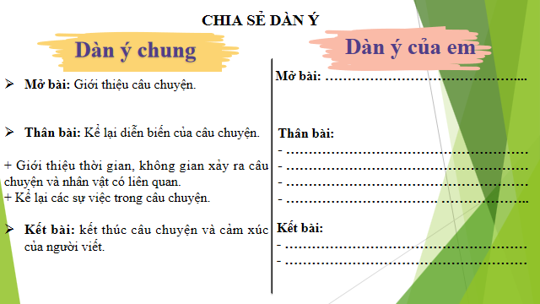

Họ và Tên : ............... lớp:..............................

**BÀI 1: TÔI VÀ CÁC BẠN**

**TIẾT 13: VĂN BẢN 3**

**BẮT NẠT**

**Phiếu học tập số 1:**

|  |  |
| --- | --- |
| Xuất xứ |  |
| Thể loại |  |
| Nhân vật trữ tình |  |
| PTBĐ |  |
| Bố cục: (Văn bản chia là mấy phần? Nêu nội dung từng phần?) |  |

**Phiếu học tập số 2:**

|  |  |  |
| --- | --- | --- |
| Đối tượng  Khía  cạnh | Các bạn bắt nạt | Các bạn bị bắt nạt |
| Từ ngữ, hình ảnh, câu thơ |  |  |
| Thái độ của tác giả |  |  |

**Phiếu học tập số 3**

|  |  |
| --- | --- |
| ? Biểu hiện của yếu tố hài hước trong bài thơ. | Tác dụng |
|  |  |